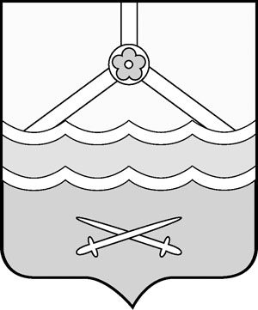

Российская Федерация
Новгородская область
Дума Шимского муниципального района
РЕШЕНИЕ

О ходатайстве о награждении Почетной грамотой Новгородской
областной Думы

принято Думой муниципального района 07.07.2023

В соответствии с Гражданским кодексом Российской Федерации, статьей 68 Федерального закона от 06 октября 2003 года №131-ФЗ «Об общих принципах организации местного самоуправления в Российской Федерации», в целях совместного решения вопросов местного значения Дума Шимского муниципального района
РЕШИЛА:
1. Муниципальному образованию - Шимский муниципальный район Новгородской области принять участие в учреждении межмуниципального хозяйственного общества в форме общества с ограниченной ответственностью (далее - ООО).
2. Установить, что функции и полномочия учредителя ООО от имени Шимского муниципального района Новгородской области осуществляет Администрация Шимского муниципального района Новгородской области.
3. Установить размер вклада Шимского муниципального района Новгородской области в уставном капитале ООО 10000 (десять тысяч) рублей.
4. Опубликовать настоящее решение на официальном сайте Администрации Шимского муниципального района информационной телекоммуникационной сети «Интернет» (шимский. рф).

Заместитель  Председателя Думы  муниципального района | В.А. Иванов

07.07.2023
№ 204

